В КЦ «Юбилейный» стартовал проект 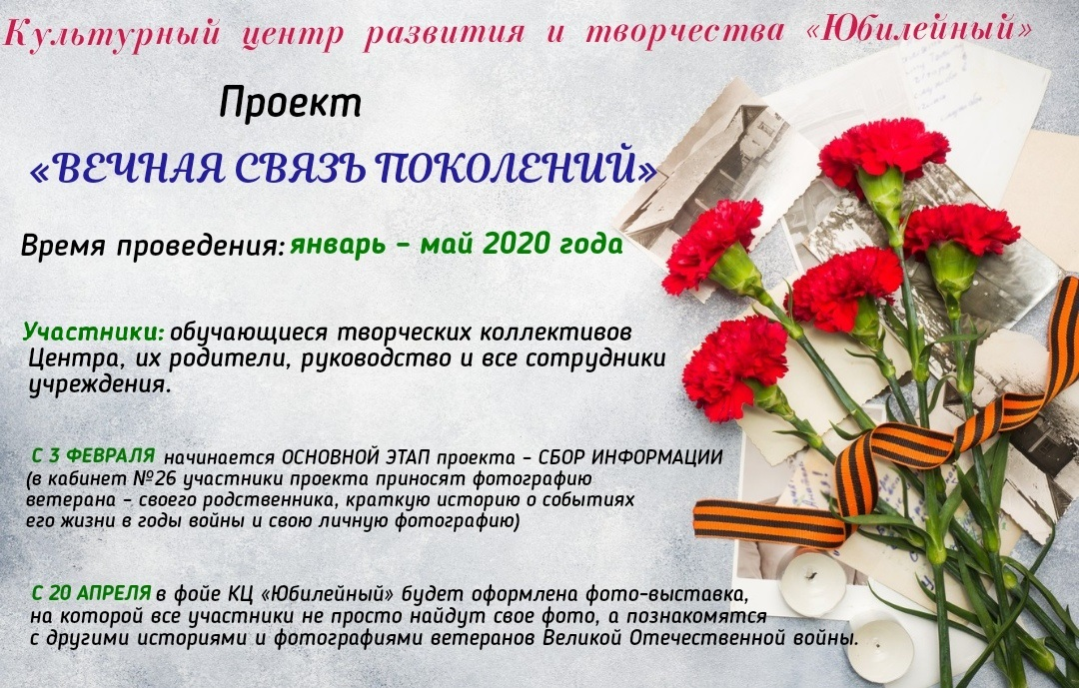

МЫ в силах сделать связь поколений вечной. Пусть длится она, пока дышит на земле ЧЕЛОВЕК
Их имен благородных мы здесь перечислить не сможем.
Так их много под вечной охраной гранита,
Но знай, внимающий этим камням
НИКТО НЕ ЗАБЫТ И НИЧТО НЕ ЗАБЫТО!».
Ольга Берггольц

Культурный Центр развития и творчества «Юбилейный» объявил о старте проекта «Вечная связь поколений». Акция, посвящённая 75-летию Победы, пройдёт с января по май нынешнего года.
3 февраля начался основной этап проекта – сбор информации (в кабинет №26 участники проекта приносят фотографию ветерана - своего родственника, краткую историю о событиях его жизни в годы войны и свою личную фотографию).
С 20 апреля в фойе КЦ «Юбилейный» будет работать фотовыставка, на которой все участники не просто найдут свое фото, но и ознакомятся с другими историями и фотографиями ветеранов Великой Отечественной войны. Для участия в проекте приглашаются обучающиеся творческих коллективов центра, их родители, руководство и все сотрудники учреждения.

